Chers parents et mes chers élèves,
Si vous désirez m’envoyer des photos du travail que vous faites sur ma boite mail n’hésitez pas.
Voici le travail du Mardi 24 mars :
Rituels : sur le cahier vert
Rituel de conjugaison :
Conjuguer à l’imparfait les verbes à toutes les personnes : prendre, vendre, fendre, tendre, mordre, tordre, avoir
Prendre  Je prenais  Tu prenais  Il prenait  Nous prenions  Vous preniez  Ils prenaient | Vendre  Je vendais  Tu vendais  Il vendait  Nous vendions  Vous vendiez  Ils vendaient | Fendre  Je fendais  Tu fendais  Il fendait  Nous fendions  Vous fendiez  Ils fendaient | Tendre  Je tendais  Tu tendais  Il tendait  Nous tendions  Vous tendiez  Ils tendaient
Mordre  Je mordais  Tu mordais  Il mordait  Nous mordions  Vous mordiez  Ils mordaient | Tordre  Je tordais  Tu tordais  Il tordait  Nous tordions  Vous tordiez  Ils tordaient | Avoir  J’avais  Tu avais  Il avait  Nous avions  Vous aviez  Ils avaient

Calculs : à poser et à résoudre sur le cahier vert
Cm1  86 233 – 17 859 = 68 374  6 742 x 859 = 5 791 378  633 700 – 475 028 = 158 672  39 006 x 73 = 2 847 438 | Cm2  300 258 – 78 411 = 221 847  7 526 999 – 4 258 878 = 3 268 121  28 758 / 4 = 7 189,5  66 497 / 8 = 8 312,125

Anglais : recopier sur le cahier vert et traduire :
Pasta : pâtes , a chicken : un poulet, rice :riz, flour : farine

Mathématiques :
Calcul mental : Double et moitié. Double de 8 = 16 (8x2) / Moitié de 8= 4 (8/2)
Double de 5 = 10 | Double de 56= 112 | Double de 123= 346 | Moitié de 50 = 25 | Moitié de 24= 12
Double de 9= 18 | Double de 71= 142 | Double de 409= 818 | Moitié de 20= 10 | Moitié de 32= 16
Double de 11= 22 | Double de 44= 88 | Moitié de 6= 3 | Moitié de 14= 7 | Moitié de 16= 8
Double de 25= 50 | Double de 36= 72 | Moitié de 12= 6 | Moitié de 2= 1 | Moitié de 40= 20

Exercice : les fractions décimales : Quelle fraction représente la partie rouge ? : Sur le cahier vert, écrire seulement la fraction.
Ex : La fraction de la partie rouge est 2/10 : deux dixièmes (je l’ai écrit en lettre, pour que vous puissiez mieux lire la fraction).

- 4/10
- 8/10
- 1/10
- 7/10
- 30/100
- 50/100 ou 1/2

Conjugaison
Réaliser l’exercice suivant : Conjuguer les verbes entre parenthèses à l’imparfait. Copier dans le cahier vert seulement les verbes conjugués. Si vous avez la possibilité de le faire directement sur le document, faites-le.
- On (devoir) devait toujours écouter nos parents.
- Nous (réfléchir) réfléchissions et nous (choisir) choisissions un bonbon.
- Il (pleuvoir)pleuvait et j’ (attendre) attendais l’autobus.
- Chaque soir, nous (manger) mangions tôt.
- Ils (appeler) appelaient leurs amis.
- Ma sœur (conduire) conduisait vite et mes frères (conduire) conduisaient lentement.
- J’ (ouvrir) ouvrais la porte et le chien (courir) couraient à l’extérieur.
- Elles (finir) finissaient leurs devoirs et ils (sortir) sortaient jouer.
- Il (croire) croyait que nous (avoir) avions raison.
- Le petit chat (plaire) plaisait à mes parents.

Géographie
Remplir le tableau et colorier les drapeaux.
Drapeau | Pays | Capitale | Drapeau | Pays | Capitale
 | Espagne | Madrid |  | Portugal | Lisbonne
 | Estonie | Tallin |  | Rep. Tchèque | Prague
 | Finlande | Helsinki |  | Roumanie | Bucarest
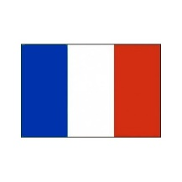 | France | Paris |  | Royaume uni | Londres

Sciences
Les plantes : Nommer les fleurs du jardin :
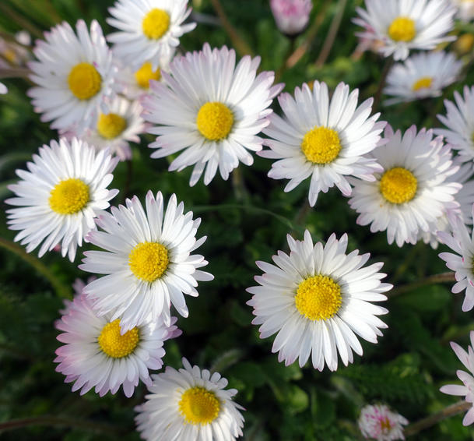 | 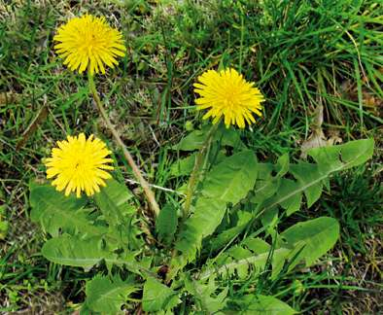
Des pâquerettes | Des pissenlits
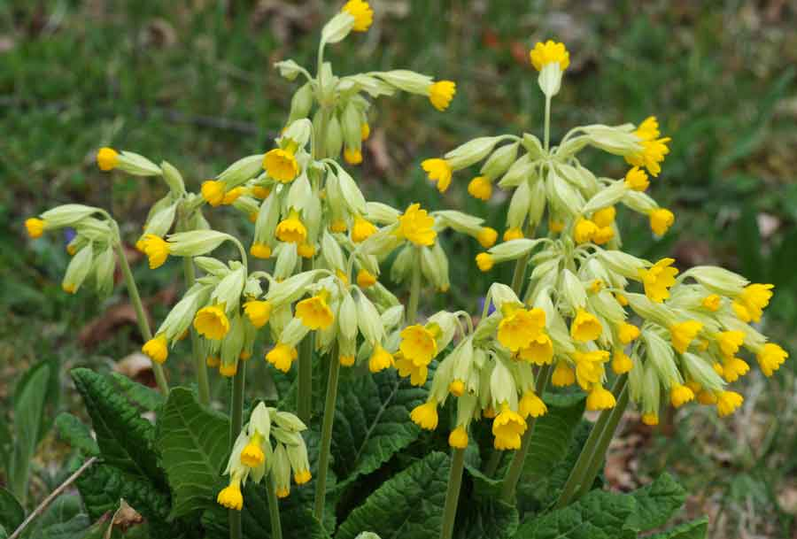 | 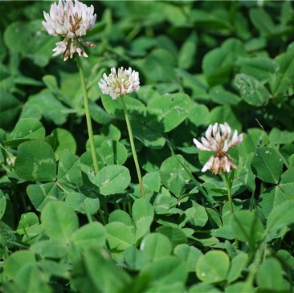
Des coucous | Des trèfles

